Profesionales Centro Neurodesarrollo San Vicente

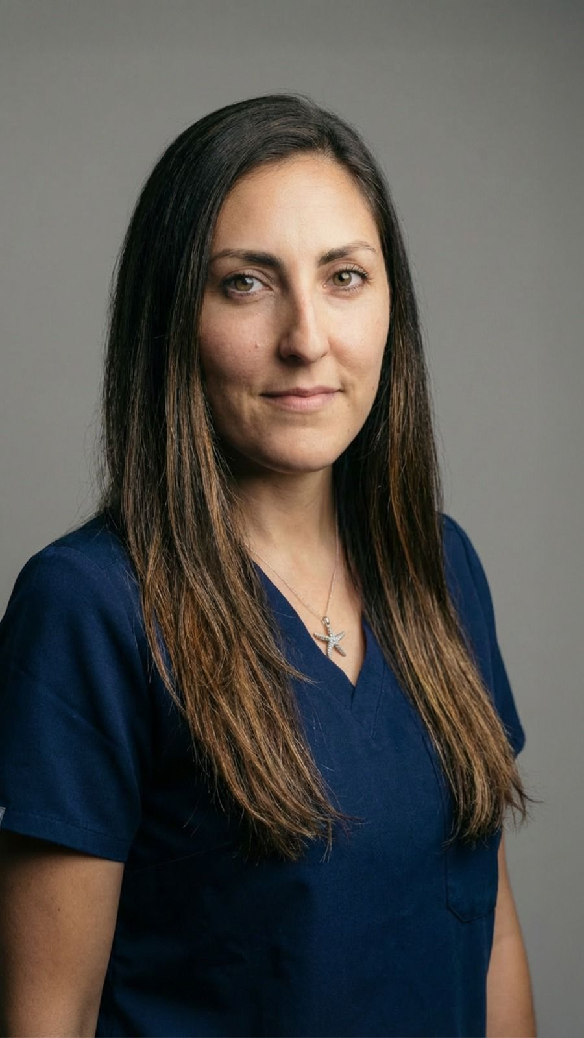
Constanza Luque (Fonoaudióloga)

- Intervención en niños TEA y Síndrome de Down
- Evaluación, diagnóstico y tratamiento de trastornos del
Lenguaje y comunicación.
- Apoyo a niños dentro del espectro autista
- Consejería en Lactancia materna
- Intervenciones en Lenguaje y Comunicación
- Talleres para padres y cuidadores

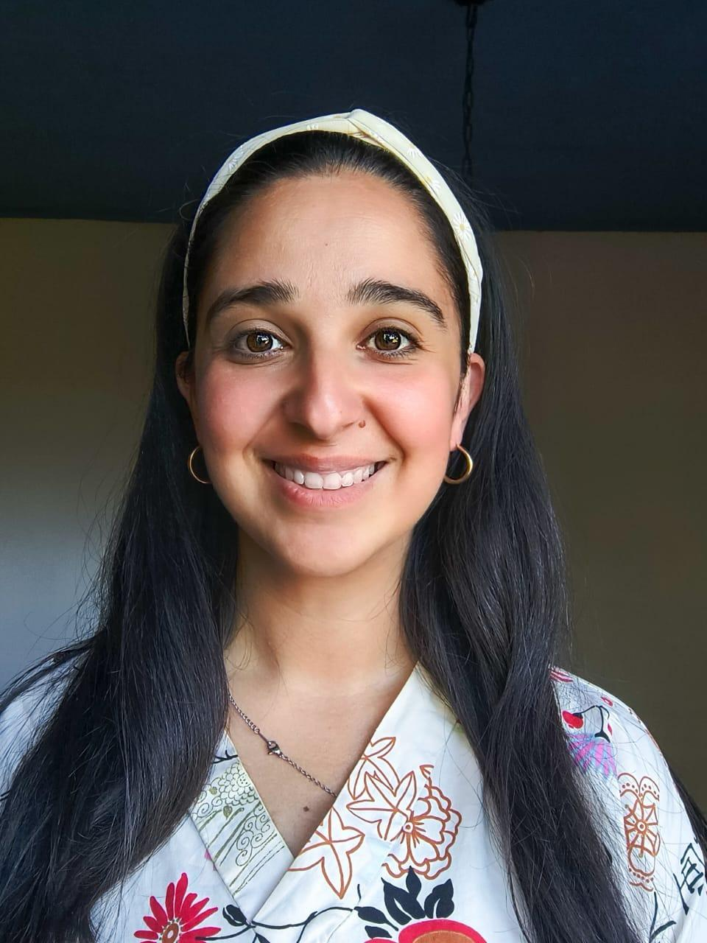
Javiera Marchi (Fonoaudióloga)

- Formación CLAP grafismos fonéticos
- Especialización en hablantes tardíos
- Experta en trastornos de los sonidos del habla
- Instructora de Baby Sings
- Aprendizaje a través del juego
- Lavado de oídos

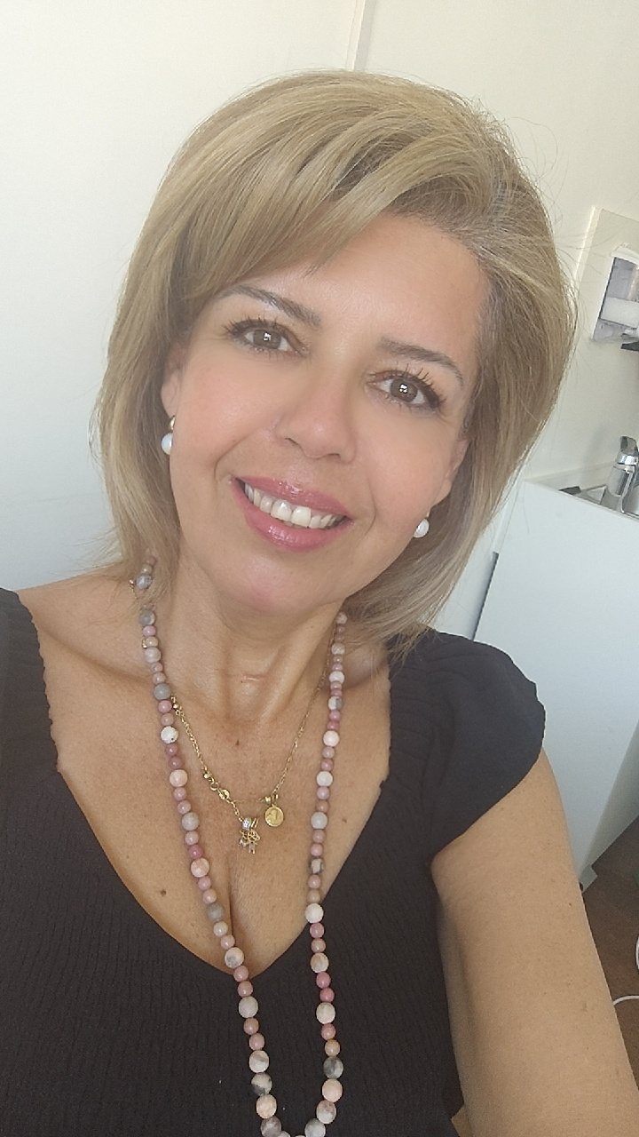
Montserrat Sepúlveda (Psicopedagoga)

- Dificultades de aprendizaje
- Evaluación Psicopedagógica
- Tratamiento de Dislexia, disgrafía,
dificultades de comprensión lectora y discalculia.
- T.E.A (Especialista acreditado
para realizar evaluación test Ados-2)
- Herramientas de estudio y Organización
- Diagnóstico de déficit Atencional
- Orientación Vocacional
- Apoyo pedagógico.
- Técnicas de estudios

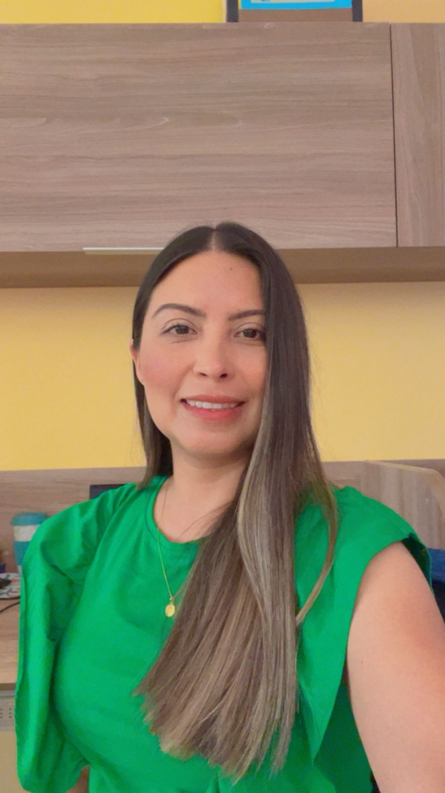
Maria Fernanda Pinto (Psicopedagoga)

- Evaluaciones Psicopedagógicas
- Intervenciones personalizadas para dificultades de aprendizaje
(Lectura, escritura, cálculo, atención y concentración).
- Potenciar Habilidades cognitivas
- Técnicas de estudios y Organización
- Estrategias para manejo del estrés y ansiedad escolar
- Acompañamiento a familias y orientación escolar

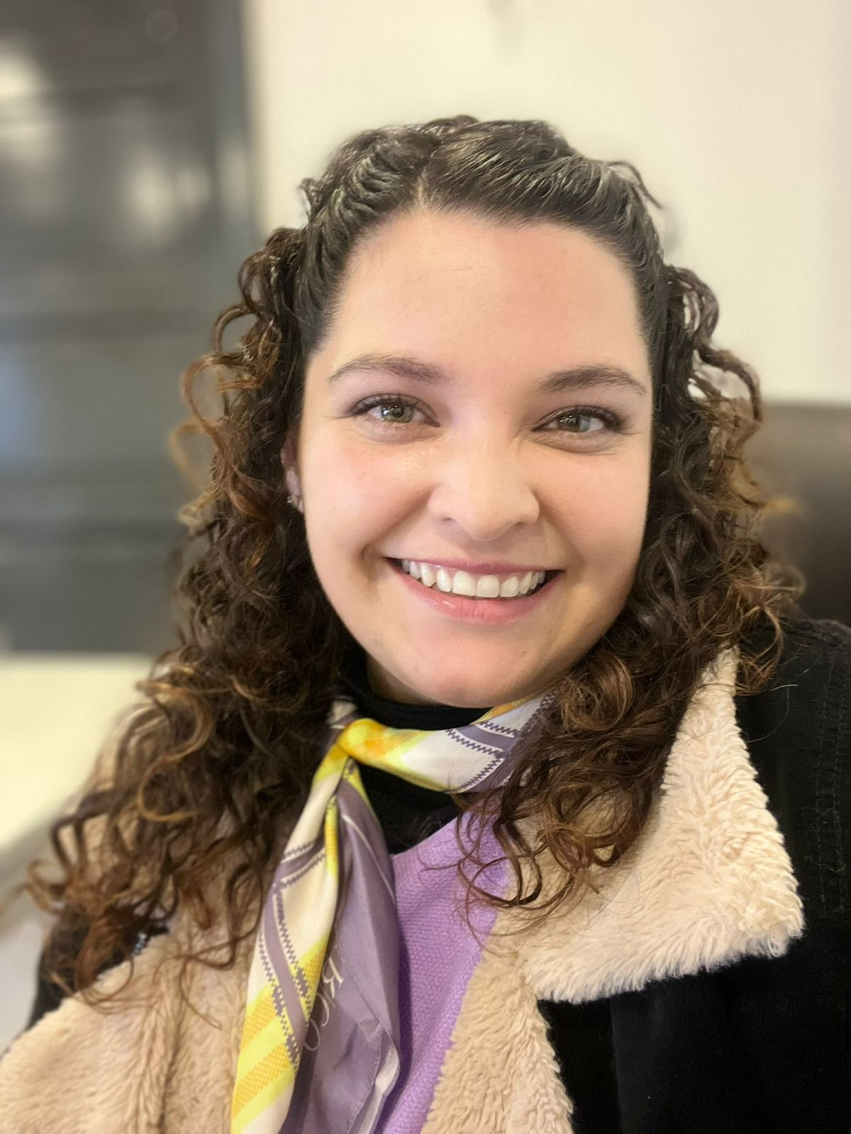
Maria Jesús Campos (Curriculista)

- Profesora de Educación General Básica.
- Postítulo en primer Ciclo de Educación
Básica de 1° a 4° Básico.
- Magister en Desarrollo Curricular y metodología
de los aprendizajes.
- Diplomado en Gestión y elaboración de proyectos educativos.
- Diplomado en Evaluación de los aprendizajes.
- Diplomado en Diseño curricular y metodología de los aprendizajes.
- Certificación de excelencia relacionada con innovación,
tecnología, proyectos y pedagogía e Inclusión.
- Diplomado en educación parvularia: Juegos, Desafíos
e interacciones de Calidad.

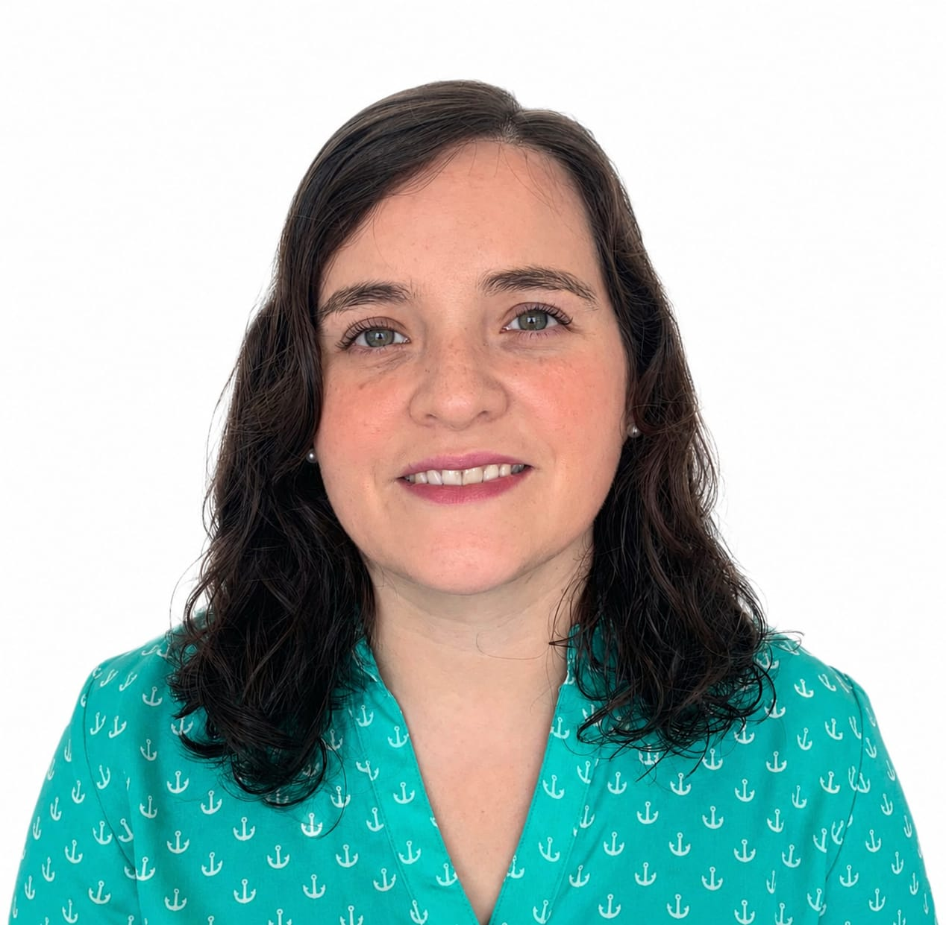
Loreto Campos (Psiquiatra Infanto-Juvenil)

- Trastornos de ánimo
- T.E.A (Trastorno espectro autista)
- Déficit atencional
- Trastornos del desarrollo
- Cambios de Conducta repentinos
- Dificultades para concentrarse o aprender.
- Tristeza constante, Ansiedad o Miedos intensos.
- Problemas para relacionarse con otros niños o adultos.
- Trastorno Conductual.
- Alteraciones del sueño o alimentación.

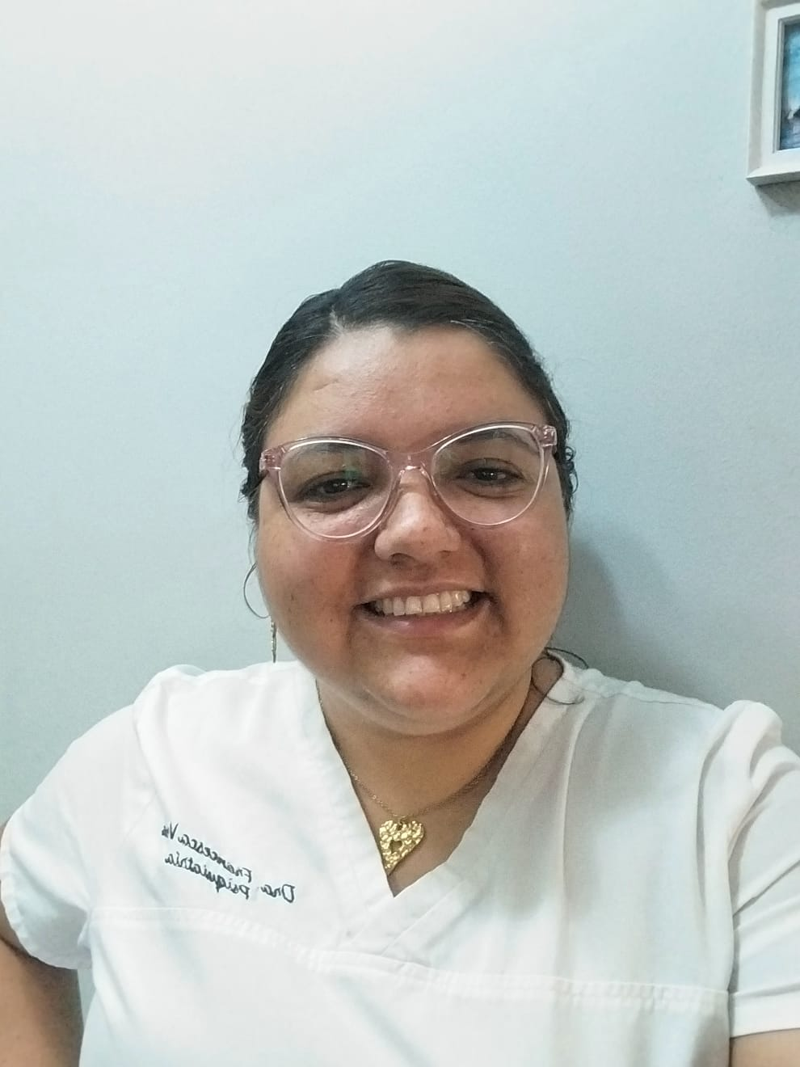

Francesca Vera (Psiquiatra Adultos)

- Trastornos de la conducta alimentaria.
- Trastornos del Ánimo
- Trastornos de Personalidad
- Trastornos Ansiosos
- TCA / TUS
- Cuadros Psicóticos
- Diversidad sexual e identidad de género en salud.

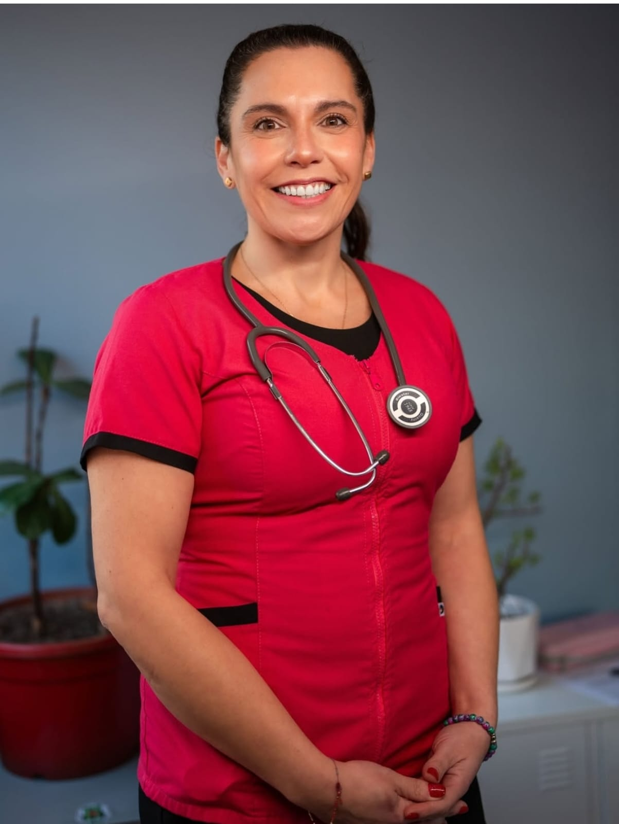
Patricia Pardo (Neuróloga)

- Síndrome por déficit atencional
- TEA
- Epilepsia
- Trastorno del sueño
- Parkinson
- ACV / Neurovascular
- Cefalea
- Entre otros.

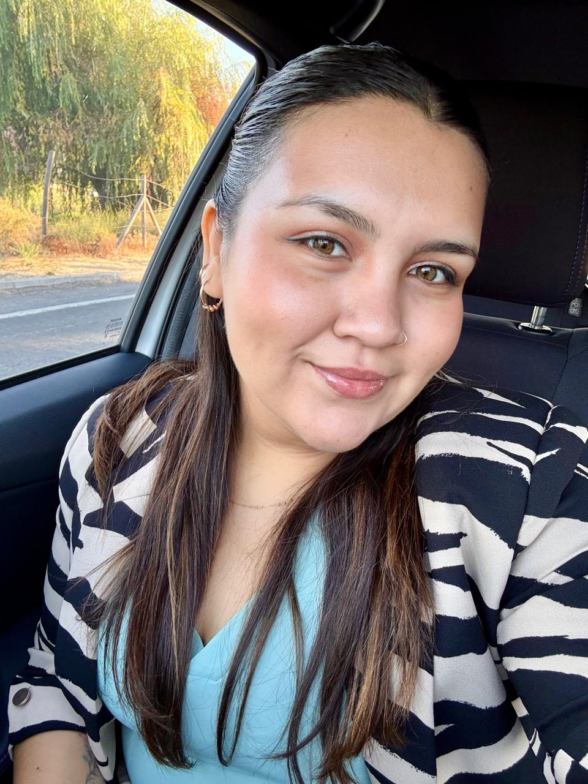
Javiera Quezada (Psicóloga Infanto-Juvenil)

- Trauma Complejo
- Trastornos Ansiosos
- Depresión
- Habilidades sociales
- Trastornos Emocionales y Conductuales del desarrollo.
- Vulneración de derechos en la infancia.
- Abuso
- Arte terapia
- Terapia Narrativa
- Evaluación Psicométrica a través de la escala WISC-V.



Estrella Espíndola (Psicóloga Infanto-Juvenil y Adultos)

- Enfoque de Psicología transpersonal
- Metodologías de trabajo a través de terapias expresivas
como musicoterapia y arteterapia.
- Realización de informes a tribunales y establecimientos
educacionales.
- Experiencia con Familias.
- Neurodivergencia
- Enfoque de Género
- Psiconutrición
- Terapia de Parejas

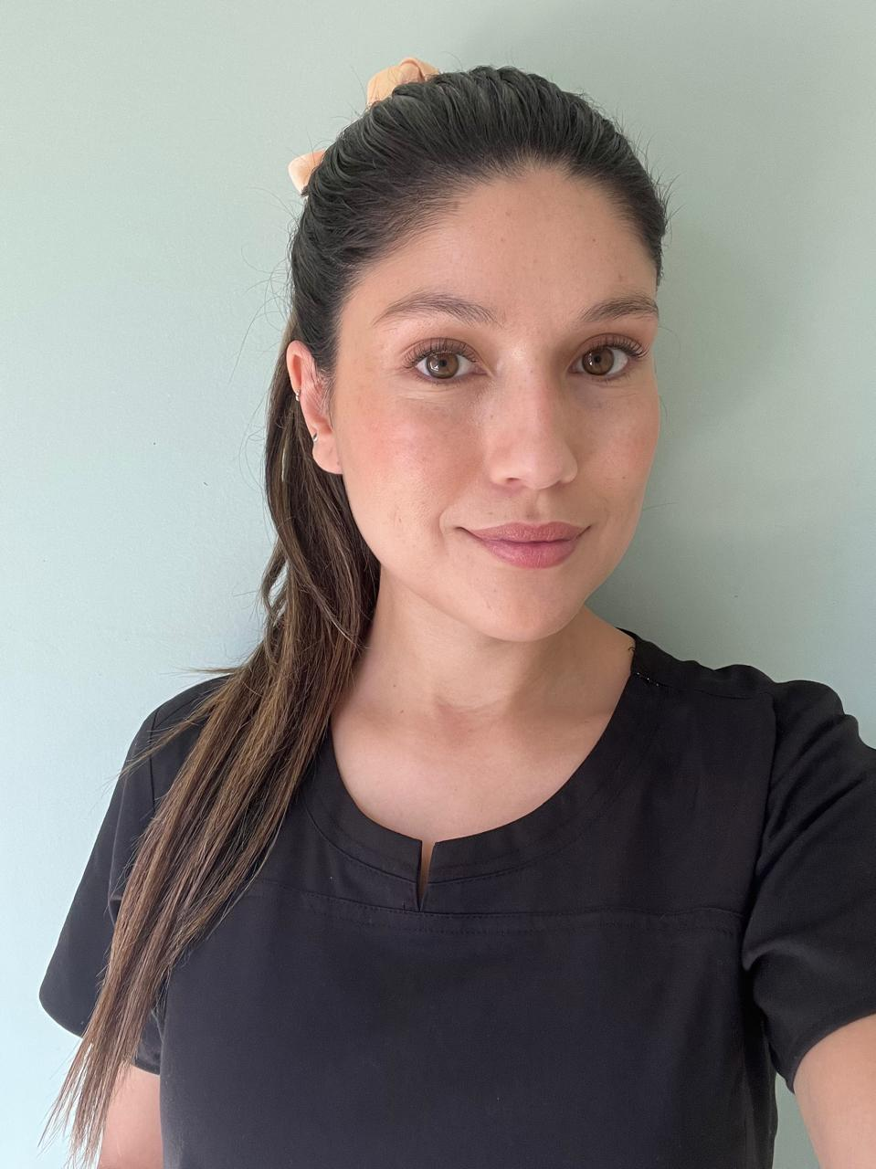

Daniela Espinoza Calderón (Psicóloga Infanto-Juvenil y Adultos)

- Evaluación e intervención clínica en problemáticas
emocionales, conductuales y relacionales.
- Terapia Dialéctico-Conductual (DBT).
- Trabajo Familiar y contexto educativo.
abordaje terapéuticos integrales.
- Formación en psicopatología infanto-juvenil.
abordajes terapéuticos.

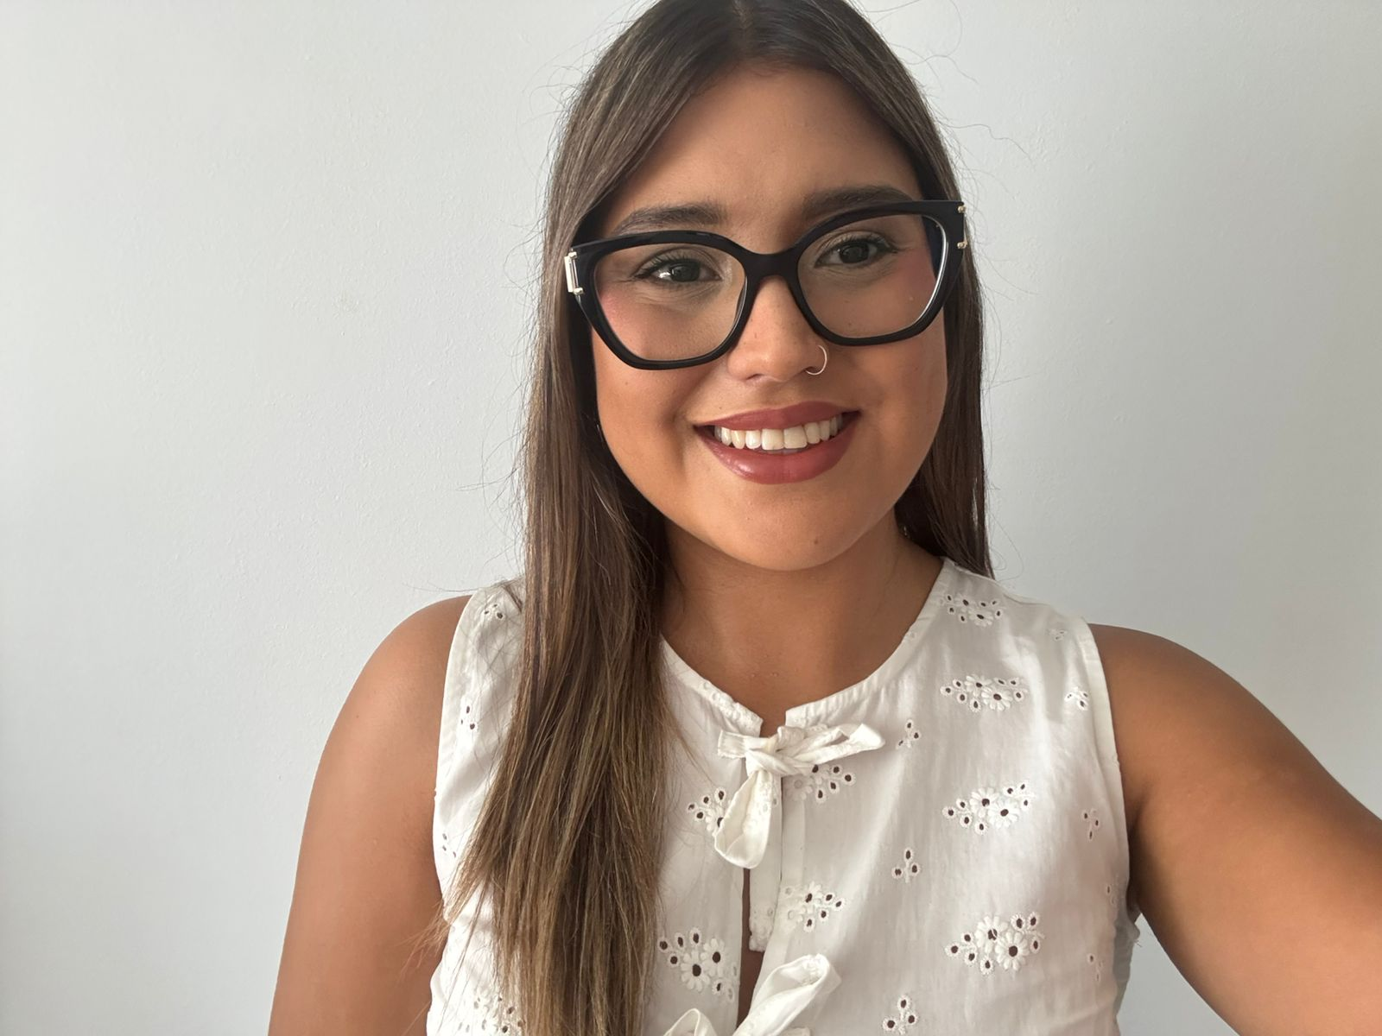
Fernanda Vera (Psicóloga Infanto-Juvenil y Adultos)

- Depresión
- Ansiedad
- Trastornos de personalidad
- Trauma
- Adicciones
- Dificultades conductuales
- Abuso
- Entre otros

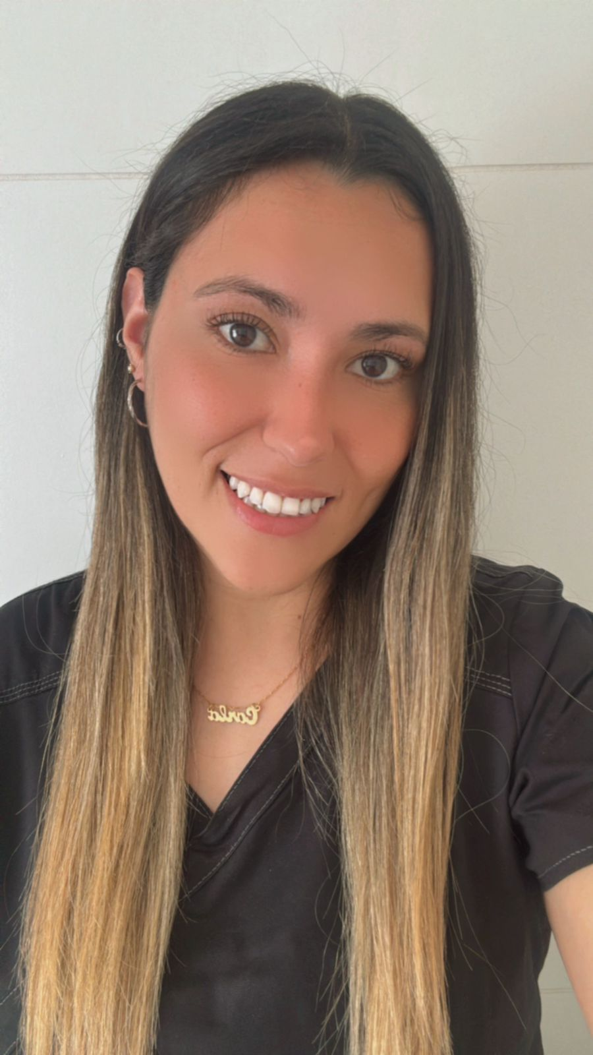

Carla Salinas Lopez (Kinesióloga)

- Kinesiologia Traumatologica
- Rehabilitación pre y post operatorio
- Kinesiología Integral
- Kinesiologia geriatrica
- Presoterapia
- Terapia de Movilidad

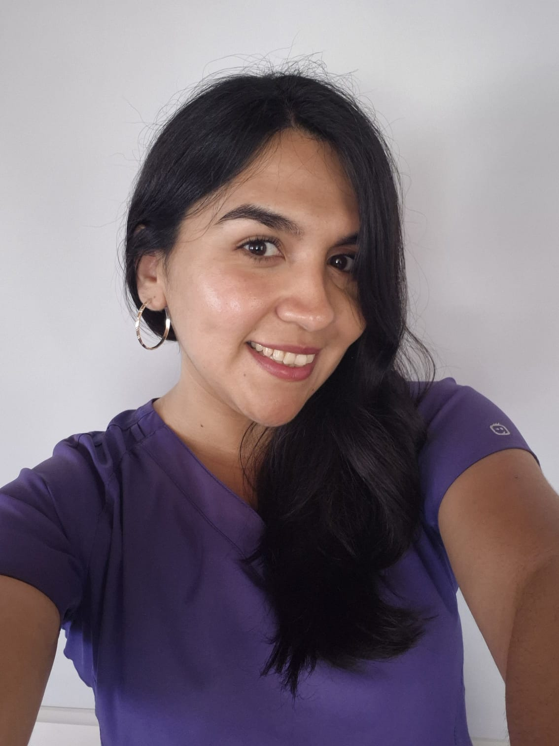
Carla Palma Becerra (Nutricionista)

- Enfermedades crónicas
(diabetes, hipertensión, dislipidemia)
- Sobrepeso u obesidad
- Aumento de peso saludable
- Mejora de la composición corporal
- Condición del espectro autista
- Selectividad alimentaria
- Trastornos de la conducta alimentaria

Maria Paz Jorquera (Terapeuta Ocupacional)
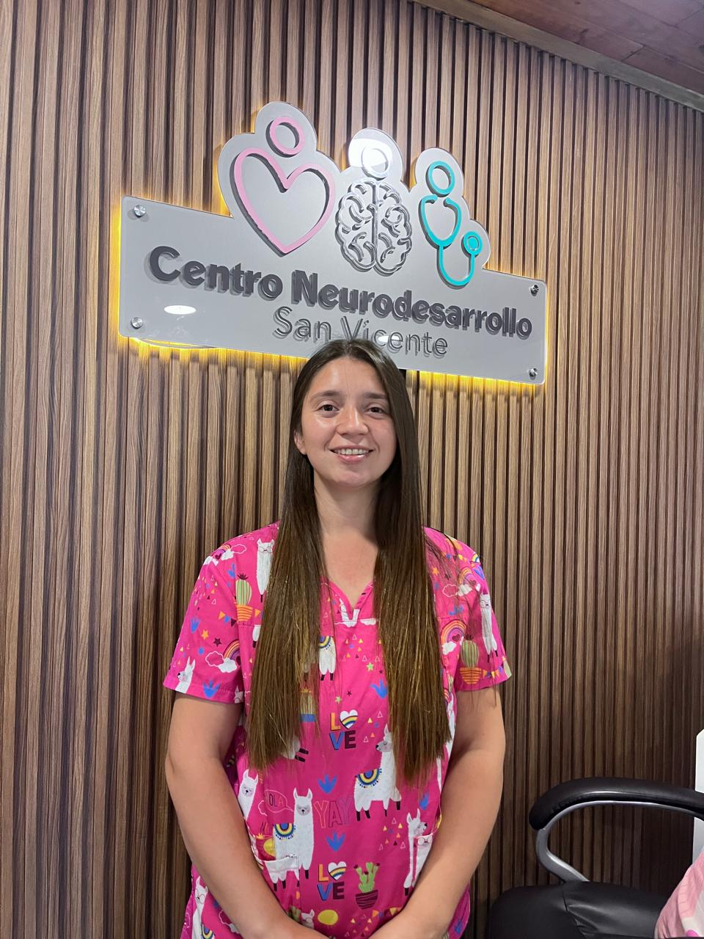
Infanto-juvenil
- T.E.A
- Síndrome de Down
- Trastorno oposicionista desafiante
- ⁠trastorno déficit atencional con hiperactividad
- Neurorrehabilitación
- ⁠selectividad alimentaria
- ⁠ rehabilitación física miembro superior adulto y niño.
- Técnicas de Autorregulación Sensorial en
Condición Espectro Autista.
- Diplomado en Autismo con enfoque de intervención clínica.
- Curso Autismo y TDAH a lo largo del ciclo
vital : Un enfoque desde la neurodiversidad.
- Rehabilitación del dolor Persistente

Adultos y adultos mayores
- Secuela dos de AVC
- Párkinson
- Demencias
- Prevención

María de los Ángeles Cornejo (Terapeuta Ocupacional)

Infanto-juvenil
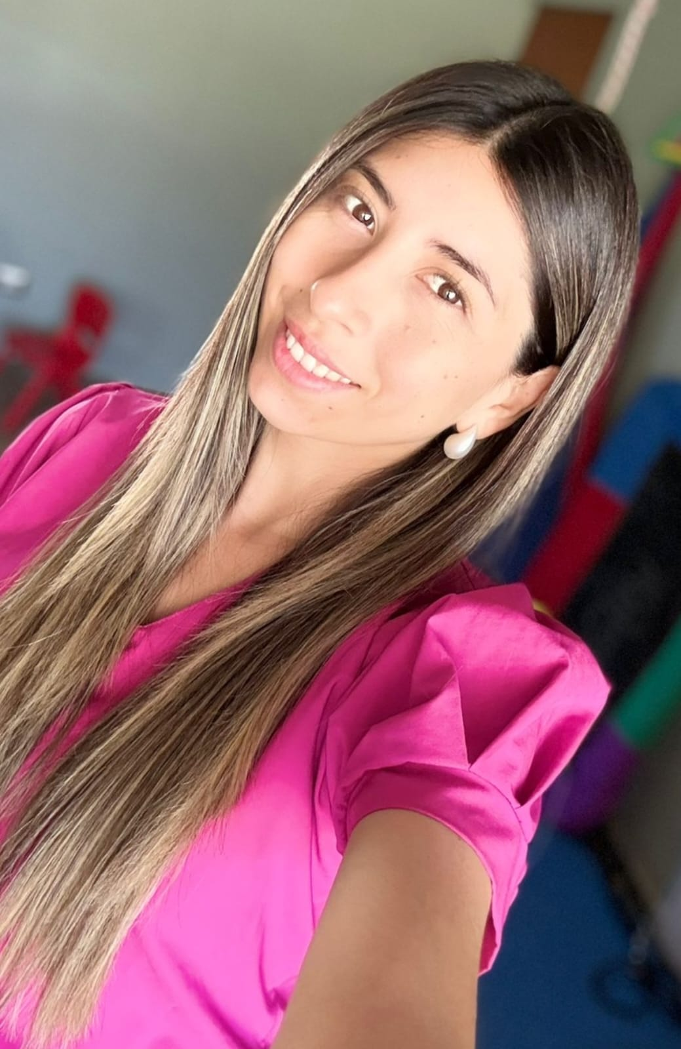
- Estimulación temprana y del neurodesarrollo.
- Desarrollo psicomotor
- Trastornos del Espectro Autista (TEA)
- Trastorno de Déficit de Atención con
Hiperactividad (TDAH).
- Trastornos de integración sensorial
- Trastorno de la conducta alimentaria (TCA)
- Mutismo selectivo
- Síndrome de Down
- Conductas desafiantes
- Abordaje en control de esfínter
- Habilidades sociales
- Intervención colaborativa con establecimientos educativos.

Adultos y adultos mayores
- Estimulación cognitiva
- Promoción de independencia en actividades
de la vida diaria.
- Participación social
- Dificultades en Organización de Rutina y Hábitos.
- Psicoeducación a familiares y cuidadores

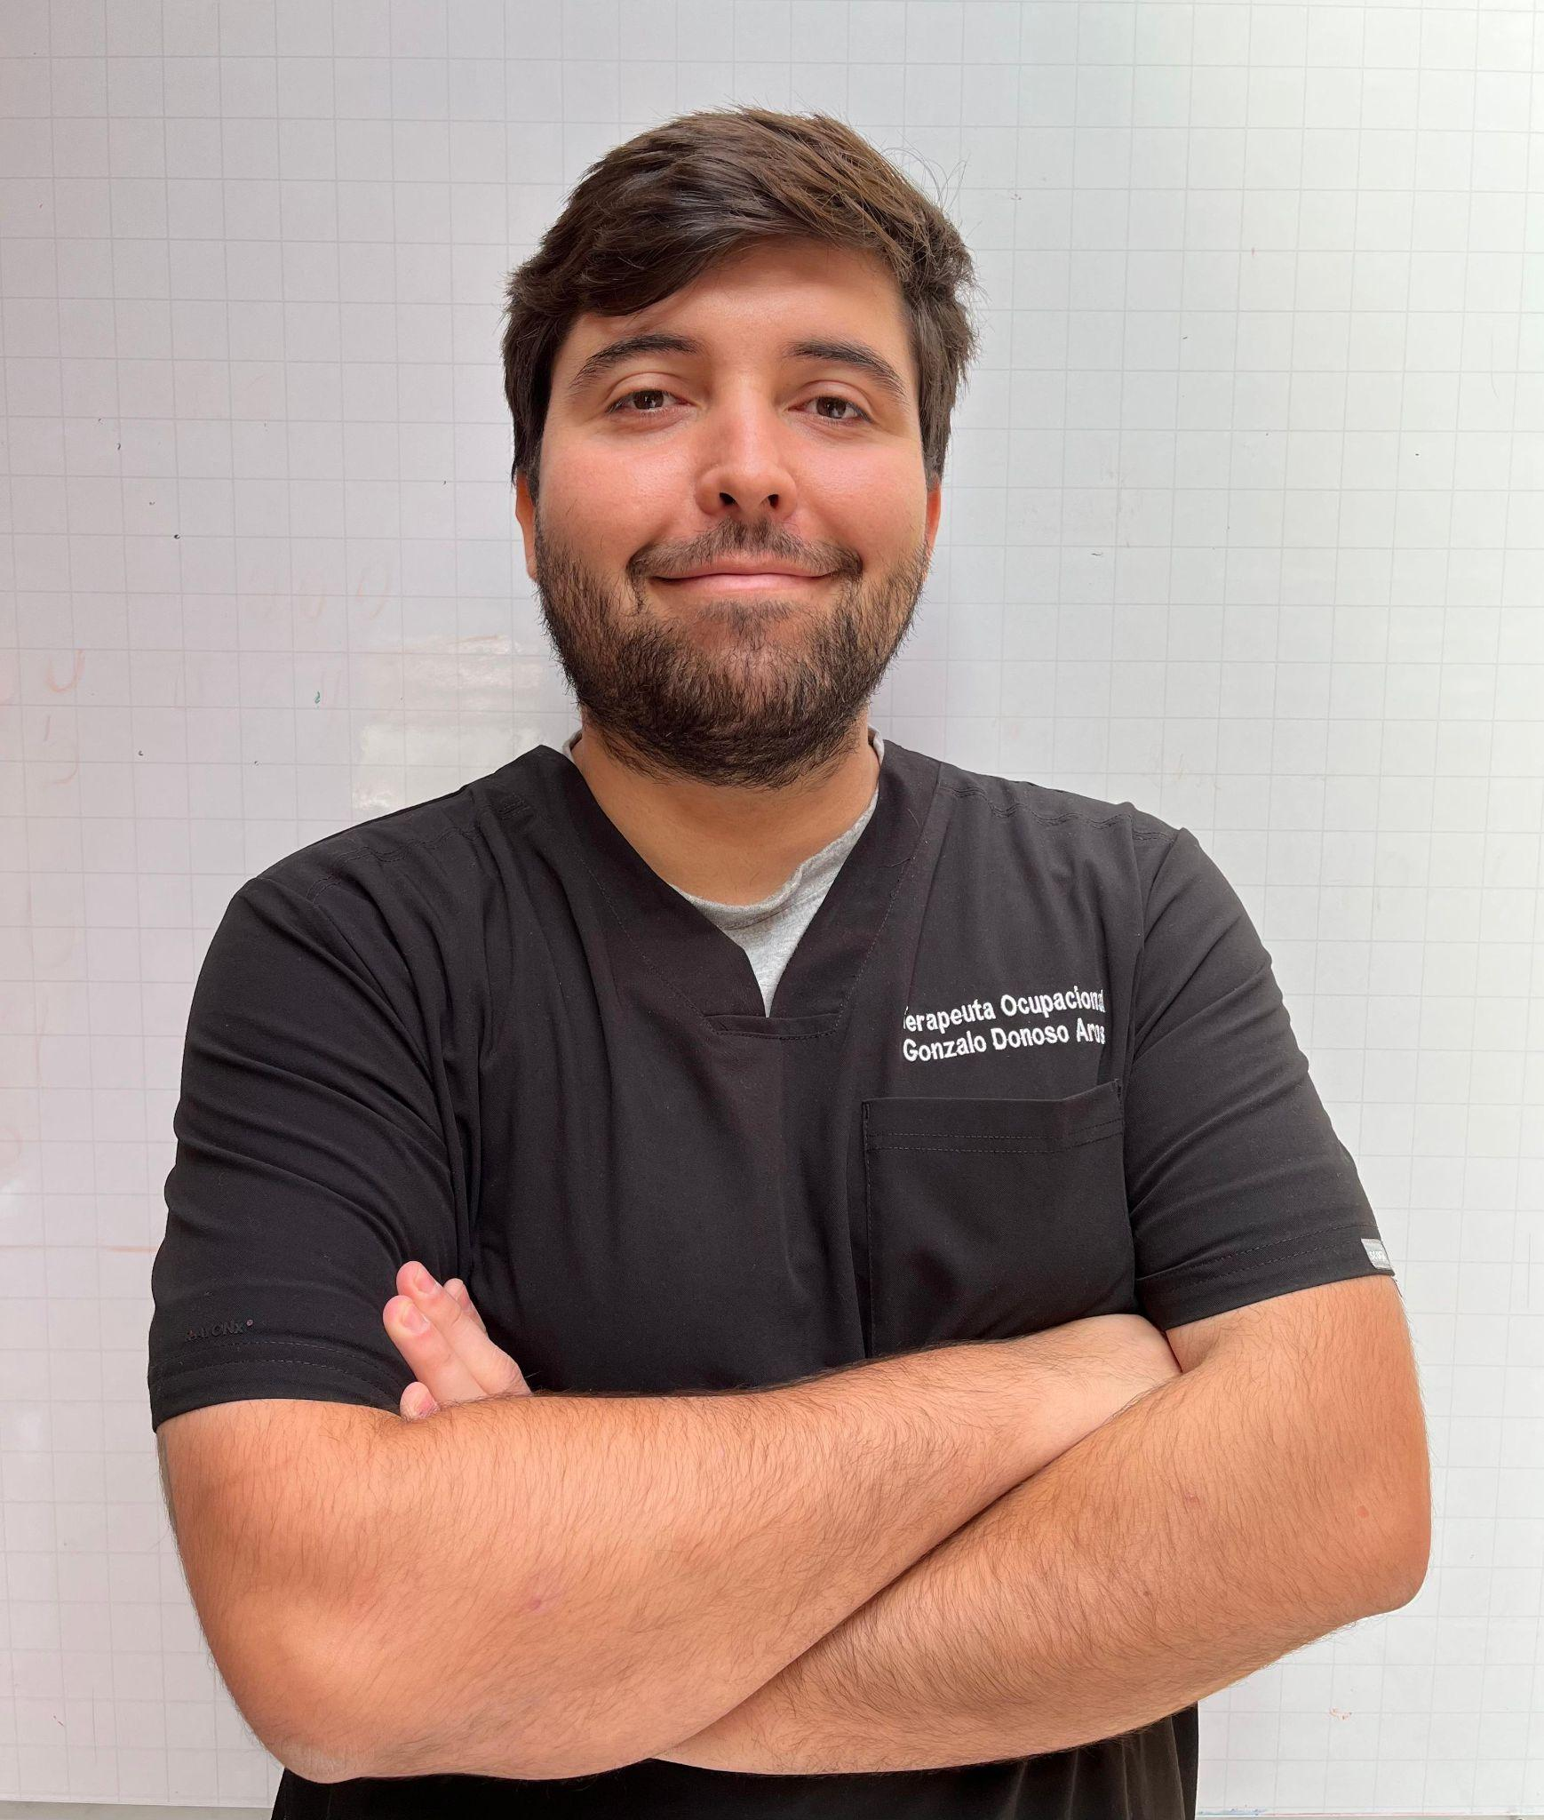
Gonzalo Donoso Aros (Terapeuta Ocupacional)

Adolescentes / Adultos / Adultos Mayores

- Confección de ortesis y ayudas técnicas
- Estimulación cognitiva a personas mayores
- ⁠Rehabilitación física en miembro superior
- Trabajo salud mental desde Terapia Ocupacional
- Organización de rutinas y Hábitos saludables
- Rehabilitación de miembro superior ( fracturas, tendinitis ,
dedo en gatillo, túnel del carpo, cuello de cisne, rizartrosis,
artritis reumatoide, etc)

Formación profesional:

- Diplomado en Terapia Ocupacional en Salud Física – Universidad de Chile
- Diplomado en Órtesis de Extremidad Superior – Universidad Mayor
- Diplomado en Autismo – Universidad Autónoma

